Uniones en SQL

Cristian Mello

Curso de Análisis y desarrollo de sistemas – Instituto Federal Sul Rio Grandense (IFSUL) – Campus Santana do Livramento

[mellocristian45@gmail.com](mailto:mellocristian45@gmail.com)

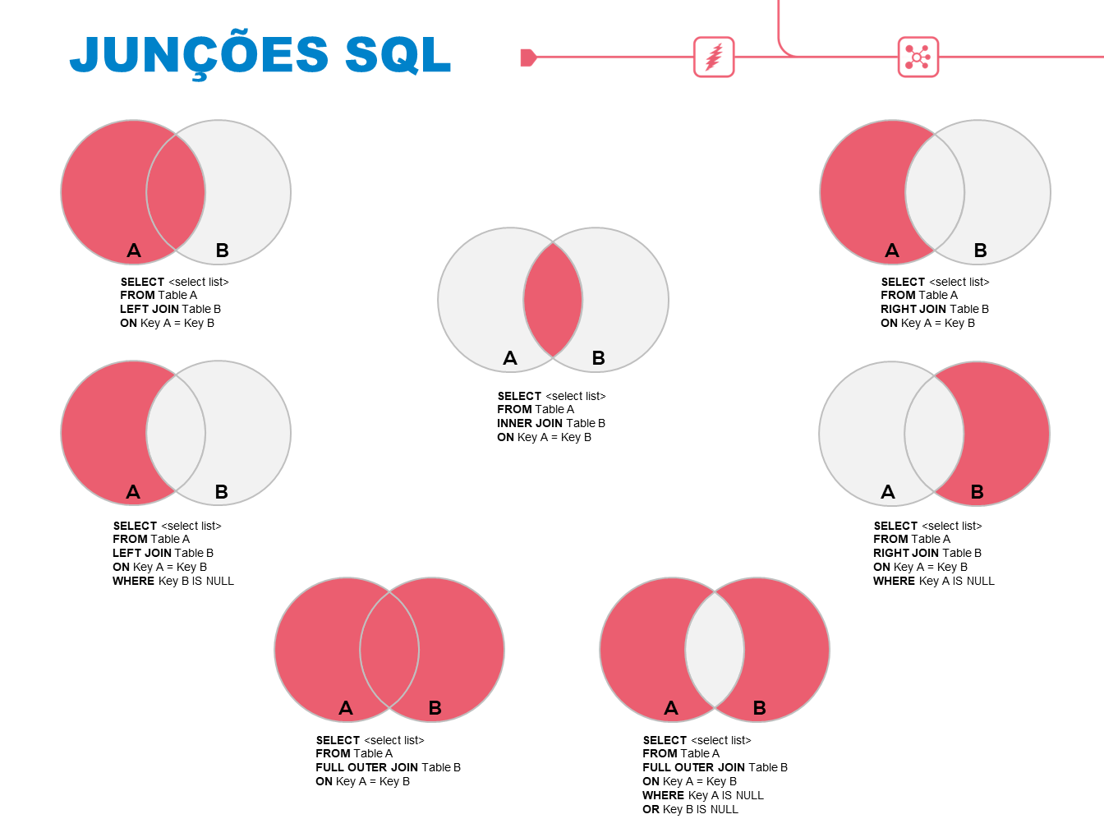

Introducción

En este articulo desarrollaré los temas referentes a las uniones en SQL, para ello abordare 3 tipos de uniones, siendo ellos: INNER JOIN, LEFT JOIN y RIGHT JOIN.

Se dará a conocer de forma clara el significado de las uniones y la funcionalidad de cada una.

El público objetivo serán todas aquellas personas interesadas en avanzar en el lenguaje estructurado de consultas (SQL), específicamente en los temas de uniones en SQL.

El objetivo de este artículo es dar a entender de una forma resumida el objetivo que tienen las Funciones de unión.

Desarrollo

Los conceptos que vamos a revisar se aplican en general para las bases de datos relacionales.

En muchos casos necesitamos combinar información de distintas tablas, y para ello está la cláusula JOIN, la misma nos permite asociar 2 o más tablas, en base a una columna que tengan en común.

Un ejemplo sencillo de entender y muy común es la de los Empleados y Funciones, en ella estaremos trabajando todo el artículo.

-La primera tabla es la de Empleados, almacena sus nombres y el Id del departamento que pertenecen:

| Nombre | FuncionId |
| --- | --- |
| Antonio | #01 |
| Juan | #01 |
| Elias | #02 |
| Irina | NULL |
| Pablo | #03 |
| Felipe | #04 |

-La segunda tabla es la de Funciones, almacena la lista de funciones que existen en la empresa:

| Id | Nombre |
| --- | --- |
| #01 | Cocinero |
| #02 | Camarero |
| #03 | Atención al cliente |
| #04 | Supervisor |

INNER JOIN

Esta cláusula busca coincidencias entre 2 tablas, es decir, obtendrá solo los resultados de la intersección de las 2 tablas.

Si queremos obtener tan solo las columnas Nombre de empleados con su departamento correspondiente necesitaríamos consultar algo como:

SELECT

E.Nombre as 'Empleado',

D.Nombre as 'Función'

FROM Empleados E

INNER JOIN Funciones D

ON E.FuncionId = D.Id

| Empleado |  | Función |
| --- | --- | --- |
| Antonio |  | Cocinero |
| Juan |  | Cocinero |
| Elias |  | Camarero |
| Pablo |  | Atención al cliente |
| Felipe |  | Supervisor |

LEFT JOIN

A diferencia de INNER JOIN donde se busca obligatoriamente la intersección de ambas tablas, con LEFT JOIN damos prioridad a la tabla de la izquierda, y buscamos en la tabla derecha.

Una consulta de ejemplo seria:

SELECT E.Nombre as 'Empleado' D.Nombre as 'Función'

FROM Empleados E

LEFT JOIN Funciones D

ON E.FuncionId = D.Id

La tabla Empleados es la primera tabla en aparecer en la consulta, por lo que seria la tabla de la izquierda, por ello todos sus registros se mostraran en los resultados.

La tabla Departamento seria la de la derecha. Por lo tanto, si se encuentran coincidencias, se mostrarán los valores correspondientes, en el caso que no se encuentren coincidencias aparecerá NULL en los resultados.

|  |  |
| --- | --- |
| Empleado | Funcion |
| Antonio | Cocinero |
| Juan | Cocinero |
| Elias | Camarero |
| Pablo | Atención al cliente |
| Felipe | Supervisor |
| Irina | NULL |

RIGHT JOIN

En el caso de RIGHT JOIN es prácticamente lo mismo que LEFT JOIN, solamente que se le da prioridad a la tabla de la derecha.

En el caso de que utilicemos la misma consulta estaremos mostrando primeramente todos los registros de la tabla de la derecha y en la tabla de la izquierda si no se muestran coincidencias se mostrara NULL. Si nos damos cuenta en este caso no se encontrarán NULL ya que en todas las funciones de la tabla ‘funciones’ hay mínimo un empleado.

|  |  |
| --- | --- |
| Empleado | Función |
| Antonio | Cocinero |
| Juan | Cocinero |
| Elias | Camarero |
| Pablo | Atención al cliente |
| Felipe | Supervisor |